***Guía de trabajo Psicopedagógico 1° medios***

**Nombre Estudiante:** ***curso: 1°***

**Recomendaciones:**

1. **Lee atentamente la guía en su totalidad**
2. **Comienza por los ejercicios que te parezcan más sencillos**
3. **Cuando realices los ejercicios más complejos lee detenidamente y responde SOLO lo que se pregunta**
4. **Si no puedes resolver algo no dudes en contactarme vía correo electrónico**

*¡Ahora podemos comenzar a trabajar!*

1. ***lee cada razonamiento y marca la alternativa que corresponde***
2. ***Si decimos que:***

* *Alejandro es más ágil que Javier.*
* *Javier es más ágil que Daniel.*

***La alternativa correcta sería:***

1. *Javier es el más ágil de los tres niños.*
2. *Alejandro es el más ágil de los tres niños.*
3. *No se puede saber.*
4. ***Si decimos que:***

* *En un jardín se plantaron flores.*
* *En ese jardín hay 30 orquídeas y 5 rosas.*

***La alternativa correcta seria:***

1. *Hay más flores que orquídeas en el jardín.*
2. *Hay más orquídeas que flores en el jardín.*
3. *Si se cortan todas las orquídeas no quedarán flores.*
4. *No se puede saber.*
5. ***Si decimos que:***

* *Marcelo es menos valiente que Javiera.*
* *Javiera es menos valiente que Miguel.*

***La alternativa correcta sería:***

1. *Miguel es el más valiente de los tres.*
2. *Marcelo es el más valiente de los tres.*
3. *No se puede saber.*
4. ***Observa atentamente la imagen y responde según corresponda***

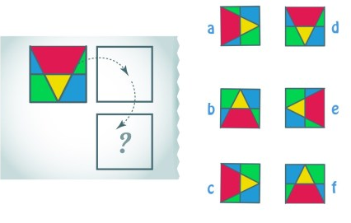

Si el cuadrado fuese girando tal como lo muestra la imagen (hacia la derecha) ¿Cuál sería la alternativa correcta?

***Respuesta:***

***Recuerda que debes enviar tu guía realizada hasta el día 13 de julio a mi correo electrónico:*** [***dshernandezd@gmail.com***](mailto:dshernandezd@gmail.com)***. Ante cualquier consulta, no dudes en escribirme.***

***Saludos!***